Manual de Usuario

Pantalla de Inicio de Sesión (Login)
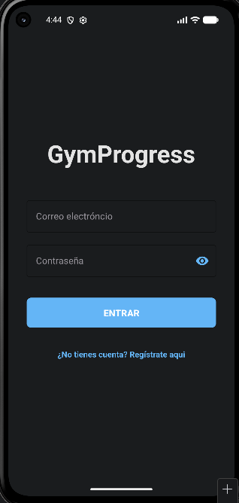
Descripción general y uso:
Es la prima pantalla con la que interactúa el usuario al iniciar la aplicación. Su objetivo principal es permitir el acceso seguro a los usuarios que ya posean una cuenta, autenticando sus credenciales para acceder a sus rutinas y progresos personales.
Elementos de la interfaz y uso:
- Campo “Correo electrónico”: Área de texto donde el usuario debe introducir la dirección de email asociada a su cuenta.
- Campo “Contraseña”: Área de texto para introducir la clave de seguridad
  - Funcionalidad de visibilidad: A la derecha de este campo se encuentra un icono con forma de ojo. Al pulsar sobre él, el usuario puede alternar entre ocultar y mostrar la contraseña introducida, facilitando la corrección de errores al escribir.
- Botón “ENTRAR”: Botón de acción principal. Tras introducir las credenciales, el usuario debe pulsar este botón para que el sistema valide los datos y le dé acceso a la pantalla principal de la aplicación.
- Enlace de registro (“No tienes cuenta? Regístrate aquí): Texto interactivo situado en la parte inferior. Si un nuevo usuario descarga la aplicación y no tiene credenciales previas, al pulsar sobre este enlace será redirigido a la pantalla de creación de cuentas.

